בס"ד, עש"ק מקץ – חנוכה התשע"ד

אז אגמור בשיר מזמור – חנוכת המזבח

בס"ד התחלנו השבוע את ימי החנוכה. חנוכה זו על שום מה? וכבר מצויין בפיוט המושר בבתי ישראל בעת הדלקת נרות החנוכה 'מעוז צור', כי חנוכה זו היא 'חנוכת המזבח'. ואכן כך גם מסופר בספר חשמונאים-א ד, מב-מו: "ויראו את מזבח העולה כי חולל, ויוועצו לב יחדיו כדת מה לעשות. ותהי העצה היעוצה לנתוץ את המזבח עד רדתו לבלתי היות להם למכשולו יען כי חיללוהו זרים. ויתצו אותו, ויניחו את האבנים על הר הבית אל מקום פלוני אלמוני, עד אשר יקום נביא בישראל להורותם את אשר יעשון. ויקחו אבנים שלמות אשר לא עלה עליהם ברזל, ככתוב בתורת ה' ויבנו מזבח חדש כתבנית הראשון. ומסופר עוד (נא-נד): "ויהי ביום החמישי, בעשרים לחודש התשיעי, הוא כסלו, .......... וישכימו בבוקר, ויעלו עולות על המזבח החדש כמשפט. ויחנכו את המזבח בעצם היום אשר טימאו אותו הגוים, ויהללו לה' בשירים ובכינורות בחלילים ובמצלצלים. ויפלו על פניהם, וישתחוו לה' על אשר נתן להם עוז וישועה. ויחוגו את חנוכת המזבח שמונה ימים ויעלו עולות ותודות בשמחת לבם......ויצו יהודה ואחיו וכל קהל ישראל לחוג את חנוכת המזבח ביום החמישי ועשרים לחודש כסלו שמונת ימים, מדי שנה בשנה, בהלל ובתודה לה'".

ומהו מיקומו המדויק של מזבח העולה? על כך למדנו השבוע בדף היומי במסכת יומא דף טז – יז שישנה מחלוקת בין רבי יהודה שלפי שיטתו מזבח העולה היה ממוקם בדיוק באמצע רוחבה של העזרה ^{ציור א} ואילו רבי אליעזר בן יעקב (משנה במידות) המזבח היה משוך לצד דרום ורובו היה בחציה הדרומי של העזרה ^{ציור ב}.
גם הרמב"ם בהלכות בית הבחירה פ"ב ה"א וה"ב עוד בטרם מדבר על צורתו של המזבח מרחיב מאד אודות חשיבות מקומו וכך כותב: "המזבח מקומו מכוון ביותר. ואין משנין אותו ממקומו לעולם. שנאמר זה מזבח לעולה לישראל. ובמקדש נעקד יצחק אבינו שנאמר ולך לך אל ארץ המוריה ונאמר בדברי הימים ויחל שלמה לבנות את בית ה' בירושלים בהר המוריה אשר נראה לדויד אביהו אשר הכין במקום דויד בגרן ארנן היבוסי. ומסורת ביד הכל שהמקום שבנה בו דוד ושלמה המזבח בגורן ארונה הוא המקום שבנה בו אברהם המזבח ועקד עליו יצחק. והוא המקום שבנה בו נח כשיצא מן התיבה. והוא המזבח שהקריב עליו קין והבל. ובו הקריב אדם הראשון קרבן כשנברא ומשם נברא. אמרו חכמים אדם ממקום כפרתו נברא".

ונשאלת השאלה מה החשיבות של המקום? אלא שרוצים חכמינו בגמ' ובהלכה ללמדנו שגם פרטים שנראים לנו ממבט ראשון טכניים בקיום המצווה כמו מקום, בכל זאת, ללא הקפדה על פרטים אלו המצווה לא נחשבת. כך בסוכה, כך בתפילין, גם אם נרכוש את התפילין המהודרות ביותר ונבנה את הסוכה לפי כל החומרות אם לא נמקם את התפילין ואת הסוכה במקום הנכון המצווה מתפספסת. 'מקום' שהוא גם אחד משמותיו של הקב"ה, ולא בכדי, מהווה פרט 'טכני' ראשון במעלה בקיום המצוות ואנו נתקלים בו ג' פעמים בכל יום בזמן תפילה כאשר אנו צריכים לכוון את עצמנו אל 'המקום אשר יבחר'. מכן גם החשיבות למקום בכלל ובפרט בארצנו הקדושה ויתירה מזו בעיר שחוברה לה יחדיו ובמקום המקדש, שכן מקום אינו רק פרט פיסי – גיאוגרפי אלא פרט נצרך בקיום התורה ומצוותיה ובחיבורינו למורשת אבותינו. חיבור זה רצו היוונים להחשיך ולכבות ואנו באים ומאירים חיבור זה – לדורות!

ציור ב
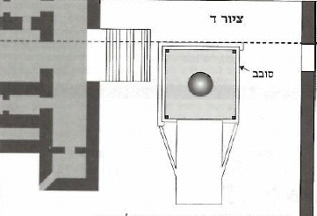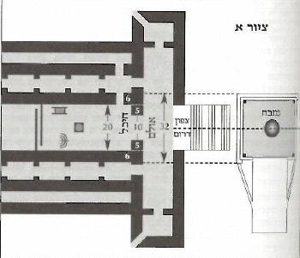
(הציורים בחסות ארטסקרול – כל הזכויות שמורות ©).

ציור א

